Татарстанлылар ТР Президенты өчен хәтта Мәскәүдән торып та тавыш бирә алачак.
13 сентябрьдә Россия башкаласында 30 цифрлы сайлау участогы ачылачак.
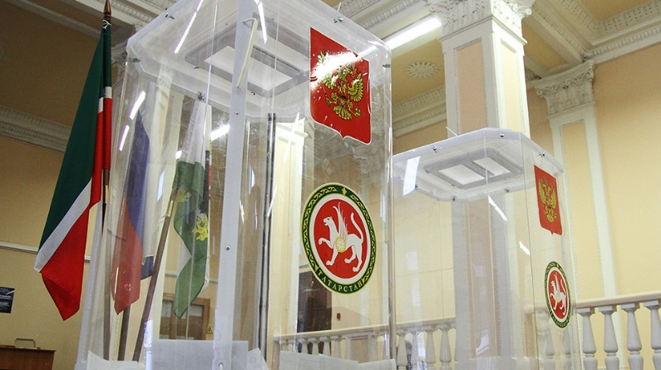Татарстанда яшәүчеләр көзге сайлаулар вакытында Мәскәүдә оештырылган 30 цифрлы участокта ТР Президентын сайлауда тавыш бирә алачак. Әлеге участокларда шулай ук Түбән Кама округы буенча РФ Дәүләт Думасына һәм Алабуга округы буенча ТР Дәүләт Советына өстәмә сайлауларда да катнашып булачак. Бу хакта ТР Үзәк сайлау комиссиясенең матбугат хезмәте хәбәр итә.
«Мәскәүдәге цифрлы участокларда үзең яшәгән төбәктән читтә тавыш бирү мөмкинлеге быел беренче тапкыр барлыкка килде. Әгәр республика гражданины тавыш бирү көнендә Мәскәүгә килгән икән, ул елның мөһим вакыйгасында – ТР Президентын сайлауда катнаша алачак. Түбән Кама округы составына керә торган 10 муниципаль районның берсендә теркәлгән татарстанлылар исә Дәүләт Думасы депутатын өстәмә сайлауда тавыш бирә алачак», - дип искәртте Татарстан Үзәк сайлау комиссиясе рәисе Андрей Кондратьев.
Мәскәүдә оештырылган цифрлы участокларның берсендә тавыш бирү өчен Дәүләт хезмәтләре порталы аша цифрлы участоктагы сайлаучылар исемлегенә кертү турында гариза тапшырырга, шуннан соң бердәм тавыш бирү көнендә участокка килергә кирәк.
Шунысын да искәртик: 28нче Түбән Кама сайлау округына Татарстанның 10 муниципаль районы (Аксубай, Алексеевск, Әлки, Зәй, Түбән Кама, Яңа Чишмә, Нурлат, Спас, Чирмешән һәм Чистай) керә.
27.08.2020 ел.

